Die ALLENsche Regel

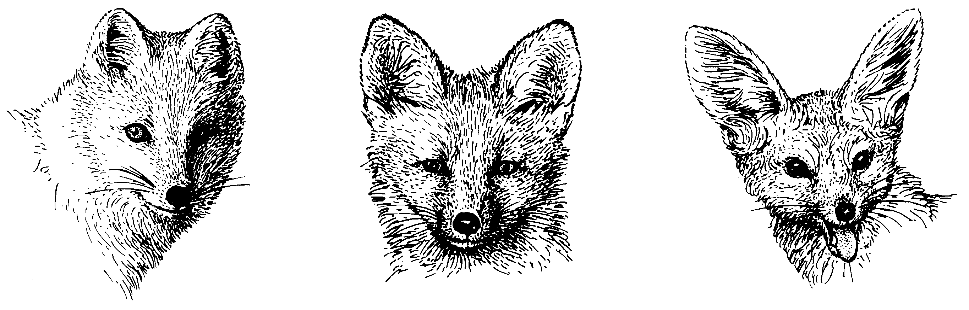
Polarfuchs Rotfuchs Wüstenfuchs
(Fennek)

